Паспорт изделия
Светодиодная сигнальная колонна диаметром 50 мм

Светосигнальные колонны — это устройства, позволяющие контролировать технологические процессы на производствах с помощью световой и звуковой индикации. Используются для обеспечения аудиовизуального контроля промышленного оборудования.

Указания

- Выполнять установку, тех. обслуживание и ввод в эксплуатацию имеют право только квалифицированные специалисты.
- Любые изменения в конструкции оборудования недопустимы.
- Оборудование использовать только в соответствии с инструкцией по эксплуатации.
- Запрещается разбирать изделие, дергать или тянуть за провод.
- Перед включением проверить электрическое соединение, которое должно соответствовать схеме, указанной в данном описании.
- Не устанавливать изделие в местах, где превышены требования по уровню вибрации.
- Недопустимо попадание внутрь изделия воды и моющих средств.
- Не протирать поверхность изделия растворителями и другими едкими веществами.

Основные технические характеристики
Серия/модель NLT-50
Диаметр 50мм
Максимальное количество модулей 5
Цвета светодиодных модулей желтый, зеленый, красный, синий, белый
Рабочее напряжение питания 24VDC, 220VAC 50/60 Гц
Потребляемая мощность Светодиодный модуль: 2 Вт
Звуковой модуль: 3 Вт
Максимальная при 5-ти подключенных модулях: 13 Вт
Режим работы светодиодного модуля Постоянное/переменное свечение
Режим работы звукового модуля Непрерывный/прерывистый сигнал
Уровень громкости фиксированный 85 дБ
Класс защиты корпуса IP 55
Виброустойчивость 0,75 мм при 10-55 Гц
Температура окружающей среды -10...+45 С
Температура хранения -40...+70 С

Габаритные размеры и схема подключения
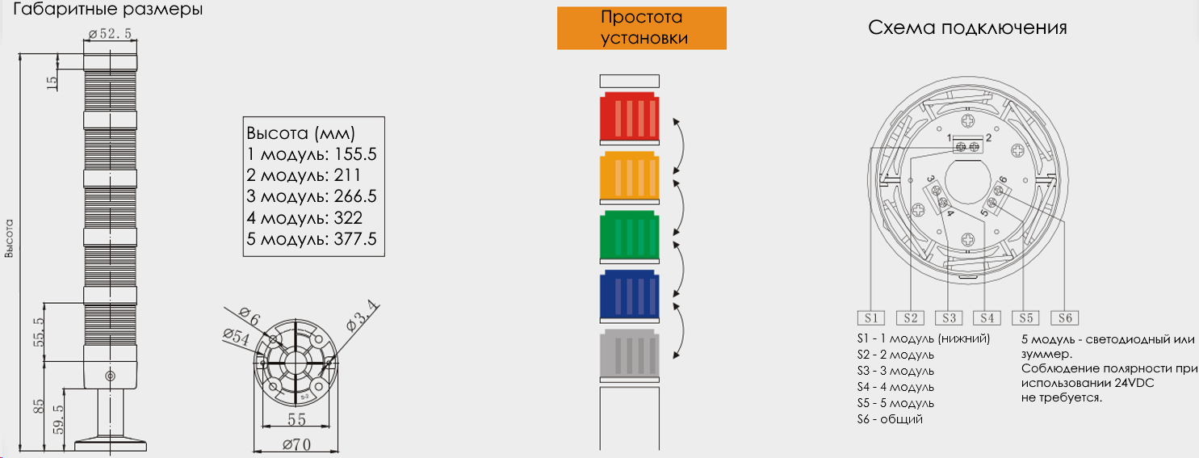

Структура условного обозначения


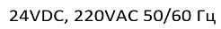
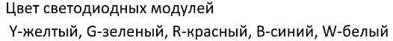
NLT-50-CF-S-GYR-24
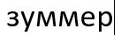


Гарантийные обязательства
1. Гарантийный срок на данный прибор составляет 12 месяцев и исчисляется со дня продажи.
2. Гарантийные обязательства распространяются только на неисправности, выявленные в течение гарантийного срока и обусловленные производственным и/или конструктивным браком.
3. Гарантийные обязательства прекращаются:
3.1. При несоблюдении пользователем предписаний инструкции по эксплуатации прибора.
3.2. При наличии механических повреждений.
3.3. При воздействии на прибор неблагоприятных атмосферных и иных внешних воздействий, таких как дождь, снег, повышенная влажность, нагрев, агрессивные среды, несоответствие нормам параметров электросети, питающей прибор.
3.4. Если прибор подвергался вскрытию, ремонту или модификации.
4. Вышедшее из строя оборудование подлежит обязательному возврату Поставщику. При возврате оборудования необходимо в комплекте с ним предоставить следующие документы:
- акт-рекламацию с указанием номера накладной, по которой производилась отгрузка оборудования покупателю;
- схему, по которой было произведено подключение покупателем;
При отсутствии одного из документов Поставщик вправе отказать в гарантии на изделие.
5. В случае выхода из строя оборудования в период действия гарантийного срока и при наличии всех документов по п.4, Поставщик обязуется произвести экспертизу оборудования. Если случай гарантийный, Поставщик производит ремонт или замену оборудования.

Дата продажи «____» _________20__г.
Подпись продавца ________
Печать фирмы-продавца

Изготовитель: Zhejiang Nanzhou Technology Co., Ltd
No. 2088 Liuhuang Road, Liushi Town, Yueqing City, Zhejiang Province, China, Китай
Уполномоченное изготовителем лицо: ООО "Нова систем", Республика Беларусь, 220114, г.Минск, ул. Ф.Скорины, д 14, к. 410

Импортер: ООО "Нова систем", Республика Беларусь, 220114, г.Минск, ул. Ф.Скорины, д 14, к. 410


